DALLMER Hof- und Parkdeckablauf 606

Dallmer

Eigenschaften

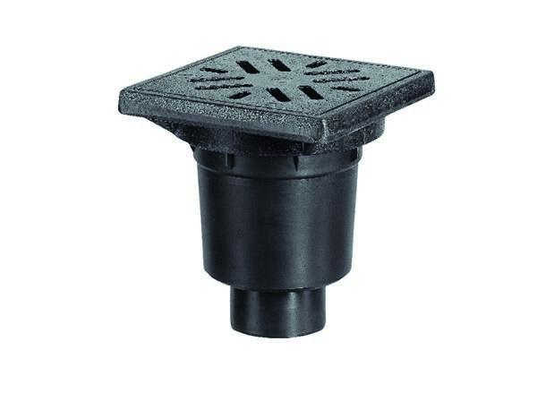

Beheizbarkeit Ablauf

ohne Begleitheizung

Produkt

Ablauf, angeformter Rostrahmen

Werkstoff

Kunststoff

Stutzen-Ausführung

senkrecht

Nennweite DN

100,00 - 150,00